Vysoké Tatry
Letná Haute Route

Obsah:
Popis oblasti 3
Popis expedície - krátka verzia 4
1. etapa – príjazd do Štrbského plesa a prechod na Zbojnícku chatu 4
2. etapa – od Zbojníckej chaty na chatu pri Zelenom plese 4
Popis expedície - dlhá verzia 5
1. etapa – príjazd do Štrbského plesa a chata Solisko 5
2. etapa – chata pod Rysmi 5
3. etapa –prechod na Zbojnícku chatu 5
4. etapa – od Zbojníckej chaty na chatu pri Zelenom plese 5
5. etapa – z chaty pri Zelenom plese cez Skalnatú chatu, Zamkovského chatu a Rainerovu chatu 5
Informácie o chatách, príjazde do oblasti a ďalších zdrojoch informácií 6

Popis oblasti

Vysoké Tatry sú jednými z najmenších veľhôr v Európe, ale my sme hrdí, že ich máme a môžeme v nich stráviť pekné chvíle v prírode. Navrhovaná expedícia nesie názov Vysoké Tatry - Haute Route. Názov Haute Route je v preklade cesta vo výšinách a používa sa hlavne v skialpinizme pre prechody pohorí na lyžiach. Naša letná Haute Route alebo možno lepšie nazvaná cesta z chaty na chatu bude vedená po turistických chodníkoch (okrem záverečnej časti), pričom navštívime veľa vysokohorských tatranských chát. Nenavštívime jedine chatu pod Rysmi a chatu pod Soliskom.

Expedícia bude veľmi náročná svojou dĺžkou a výškovým prevýšením, preto si bude vyžadovať dobrú kondíciu zúčastnených.

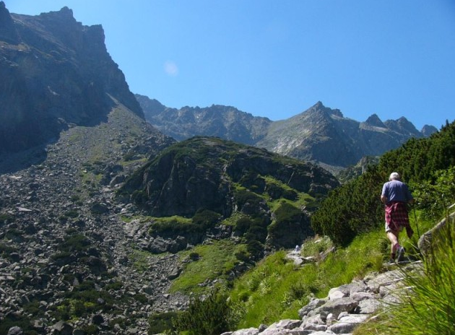

Popis expedície - krátka verzia

1. etapa – príjazd do Štrbského plesa a prechod na Zbojnícku chatu

Zo Štrbského plesa sa vydáme po červenej značke k Popradskému plesu, kde si dáme prvé pivko na chate pri Popradskom plese. Odtiaľto prudkým výšľapom vystúpime do sedlo pod Ostrvou. Ďalej budem traverzovať pod Končistou a Gerlachovským štítom až na Sliezsky dom. Tu bude druhé pivko. po odpočinku bude stúpať na Poľský hrebeň a cez sedlo Prielom sa dostaneme do Veľkej studenej doliny. Okolo plies zostúpime do cieľa prvého dňa - Zbojnícku chatu.

1956 Hm , 1346 Hm, 9 - 10 hod

Alternatívy:
1. výstup na Kôprovský štít a prenocovanie na chate pri Popradskom plese
995 Hm , 825 Hm, 5 - 6 hod
2. prechod od Popradského plesa na Zbojnícku chatu
1451 Hm , 1011 Hm, 6 - 7 hod

2. etapa – od Zbojníckej chaty na chatu pri Zelenom plese

Od Zbojníckej chaty vystúpime do Priečneho sedla, cez ktoré prejdeme do Malej Studenej doliny a na Téryho chatu. Tu bude prvé pivko. Od Téryho chaty sa vydáme bývalým chodníkom (momentálne neznačeným) do Baranieho sedla a odtiaľ cez Veľkú Zmrzlú dolinu prejdeme na chatu pri zelenom plese (Brnčalku). Po náležitom odpočinku a pivku sa prudkým výšľapom cez Veľkú Svišťovku a popod Huncovský štít presunieme ku Skalnatému plesu. Bude nasledovať ďalšie zaslúžené pivko. Zo Skalnatej chaty budeme zostupovať na Zamkovského chatu (opäť pivko), Rainerovu chatu a Bílikovu chatu. Z Hrebienku nakoniec popri zubačke zostúpime do Starého Smokovca. Nakoniec sa tatranskou električkou vrátime do východzieho bodu - Štrbského plesa.

cca.1600 Hm , 1270 Hm, 9 - 10 hod

Alternatívy:
1. prenocovanie na chate pri Zelenom plese
cca. 900 Hm , cca. 800 Hm, 5 - 6 hod
2a. výstup na Jahňací štít
740 Hm , 4 hod
2b. zostup do Starého Smokovca
715 Hm , 1270 Hm, 5 - 6 hod

Popis expedície - dlhá verzia

1. etapa – príjazd do Štrbského plesa a chata Solisko

Zo Štrbkého plesa sa vydáme po modrej značke ku chate Solisko (1840 m n.m.). Od chaty môžeme ešte vystúpiť na Predné Solisko (2093 m n.m.), ktoré bude naším prvým výškovým bodom nad hranicou 2000 metrov. Zostup späť môžeme viesť modrou značkou cez Škutnastú poľanuvo Furkotskej doline a ďalej magistálou na Popradské pleso, kde sa ubytujeme.

810 Hm , 640 Hm, 14 km, 4 - 5 hod
1177 Hm , 1007 Hm, 18 km, 6 - 7 hod - s výstupom na Predné Solisko

2. etapa – chata pod Rysmi

Z Popradského plesa vystúpime klasickou cestou okolo Žabích plies na Rysy (2499 m n.m.). Pri zostupe môžeme ešte odbočiť nad Žabím potokom a stúpať k Hincovým plesám a následne vystúpiť na Kôprovský štít (2367 m n.m.). Koniec oboch alternatívnych ciest bude opäť na Popradskom plese.

1061 Hm , 1061 Hm, 12 km, 5 - 6 hod
1834 Hm , 1834 Hm, 20 km, 9 - 10 hod (s výstupom na Kôprovský štít)

3. etapa –prechod na Zbojnícku chatu

Z Popradského plesa pôjdeme magistrálou na Sliezsky dom. Odtiaľ na Poľský hrebeň a Prielom a zostúpime na Zbojnícku chatu. Z Poľského hrebeňa môžeme ešte výstúpiť na Východnú Vysokú (2428 m n.m.)

1451 Hm , 1011 Hm, 17 km, 6 - 7 hod
1680 Hm , 1240 Hm, 19 km, 8 - 9 hod

4. etapa – od Zbojníckej chaty na chatu pri Zelenom plese

Zo Zbojníckej chaty prejdeme cez Priečne sedlo z Veľkej Studenej doliny do Malej Studenej doliny na Téryho chatu. Z Téryho chaty sa vyberieme starým chodníkom z Baranie sedlo (2390 m n.m.) a Veľkú Zmrzlú dolinu na chatu pri Zelenom plese. Z chaty môžeme ešte vystúpiť na Jahňací štít.

cca. 780 Hm , cca. 1200 Hm, cca. 12 km, 5 - 6 hod
740 Hm , 740 Hm, 6 km, 4 hod (výstup na Jahňací štít)

5. etapa – z chaty pri Zelenom plese cez Skalnatú chatu, Zamkovského chatu a Rainerovu chatu

Prechod Vysokých Tatier "Letná Haute Route" zakončíme výstupom na Svišťovku od chaty pri Zelenom plese, odkiaľ bude prakticky už len klesať cez Skalnaté pleso a Skalnatú chatu, Zamkovského chatu, Rainerovu chatu a cez Hrebienok až do Starého Smokovca.

660 Hm , 1215 Hm, 14 km, 5 hod

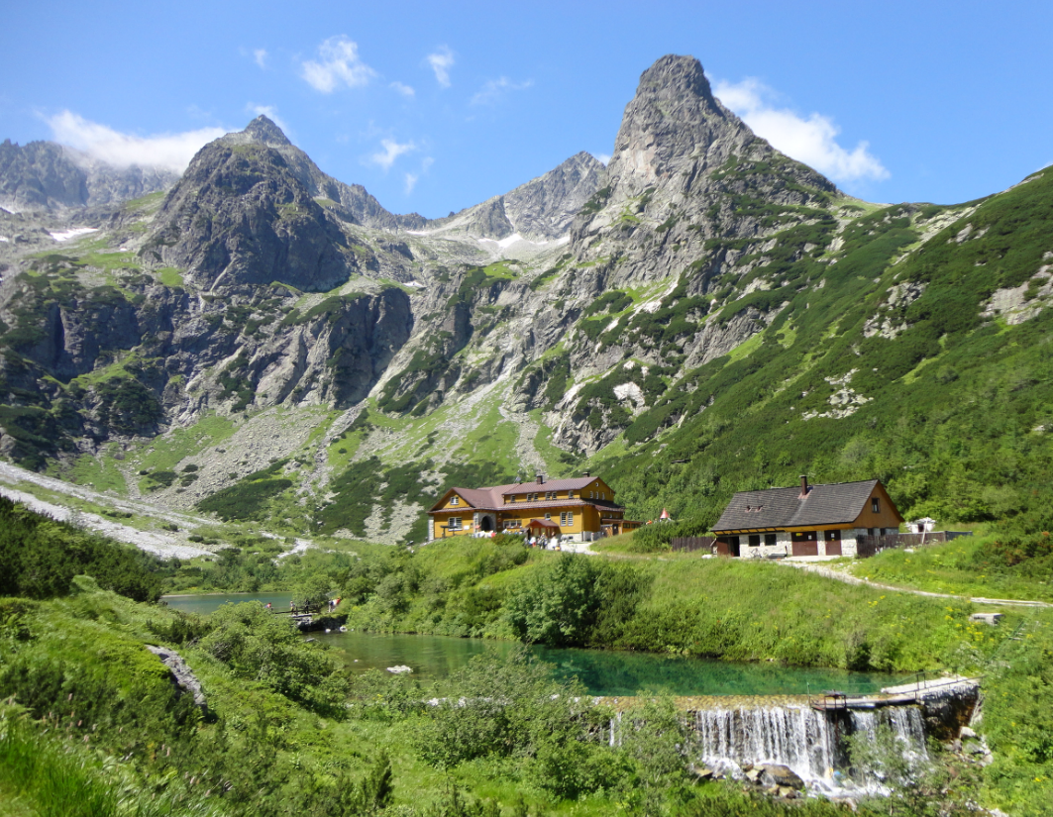

Informácie o chatách, príjazde do oblasti a ďalších zdrojoch informácií

Zbojnícka chata (1959 m n.m.) http://www.zbojnickachata.sk/
Chata pri Poradskom plese (1519 m n.m.) http://www.popradskepleso.com/
Sliezsky dom (1666 m n.m.) http://www.sliezskydom.sk/
Téryho chata (2018 m n.m.) http://www.teryhochata.sk/
Chata pri Zelenom plese (1549 m n.m.) http://chataprizelenomplese.sk/
Chata Solisko (1840 m n.m.) http://www.chatasolisko.sk/
Chata pod Rysmi (2250 m n.m.) http://www.chatapodrysmi.com/
Majláthova chata http://majlathovachata.sk/
Skalnatá chata (1751 m n.m.) http://www.vysoketatry.com/chaty/schata/schata.html
Zamkovského chata (1475 m n.m.) http://www.zamka.sk/

Príchod a odchod do/z oblasti

Zeleneč – Štrbské pleso
Vzdialenosť: 290 km
Čas jazdy: 3:30 h

